

ИНСТРУКЦИЯ
по установке программы 1С Тонкий клиент
для работы с программой АИС
«Единый Реестр Общероссийского
Профсоюза образования»

Начальная настройка
Для запуска АИС «Единый реестр Общероссийского Профсоюза Образования» с доступом в интернет и установленной программой Тонкий клиент «1С:Предприятие 8.3». Установка программы может быть выполнена силами квалифицированного пользователя, имеющего навыки работы на компьютере.

1. Необходимо скачать программу по ссылке:
Для 32-х разрядных ОС: https://reestr.eseur.ru/files/setuptc.rar
Для 64-х разрядных ОС: https://reestr.eseur.ru/files/setuptc64.rar

2. Извлечь файлы из архива. (Распаковать архив)
Для этого нужно кликнуть правой кнопкой мыши по архиву и выбрать пункт «Распаковать в setuptc…» .

3. После завершения извлечения файлов – зайти (двойным щелчком левой кнопки мыши) в папку «setuptc…», далее в папку в папку «setuptc…» и запустить файл «setup.exe».

4. В открывшемся окне выбрать язык установки "Русский" и нажать « Далее». (Запустится процесс установки)

5. После установки на рабочем столе компьютера появится ярлык 1С. Двойным щелчком левой кнопки мыши по ярлыку запустить программу, на запрос "Добавить информационную базу" ответить утвердительно. Если запрос не появляется, нажать на кнопку «Добавить»

6.1. Выбрать «Добавление в список существующей информационной базы», нажать кнопку «Далее» (если есть такая закладка, иначе см. п.6.2)

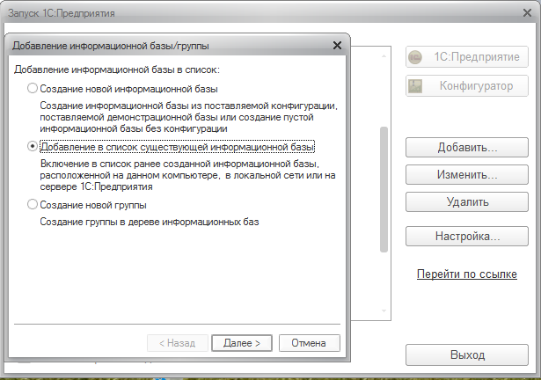

Дальнейшие настройки произвести, как показано на картинках ниже.

6.2. В окне в поле «Наименование информационной базы» ввести: «АИС Профсоюза Образования» и выбрать тип расположения базы: «На Веб-Сервере» и указать адрес подключения к базе: https://reestr.eseur.ru:443/ais
нажать «Далее».
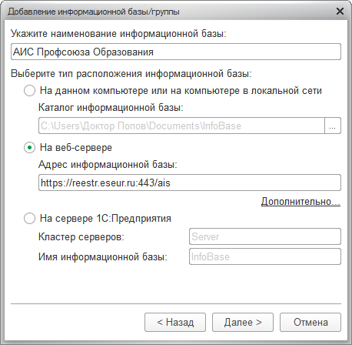
При использовании прокси-сервера указать его настройки на закладке «Дополнительно» (знает системный администратор).

6.3. В следующем окне выбрать:
Вариант аутентификации (Определения пользователя) – «Выбирать автоматически». Основной режим запуска – «Выбирать автоматически»
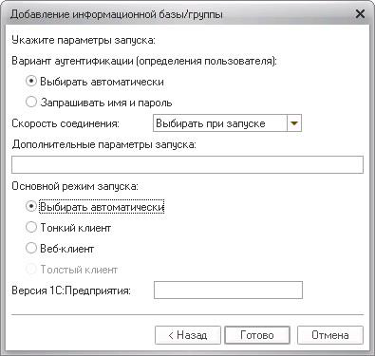

После настройки проверить подключение, нажав кнопку "1С:Предприятие". При появлении диалогового окна программы с предложением отключить использование аппаратной лицензии – нажать кнопку «Да».
Должно появиться окно для ввода имени пользователя и пароля, которые можно узнать в службе поддержки Интернет Медиа.

